Zeltweg, 01.02.2022

Lieber Fred,
auf diesem Wege möchte ich dir Danke sagen. Du warst für mich damals als Kind, immer schon eine sehr große Inspiration. Ich habe mich sehr wohl gefühlt, als du bei uns im Kindergarten warst. Du hast uns deine Welt nähergebracht, die mich damals schon sehr inspiriert hat. Ich habe es geliebt wie du über all´ die Dinge erzählt hast und wie du gesungen hast. Meine Eltern haben mir schon als Kind beigebracht, dass alle Menschen gleich sind, egal welche Hautfarbe oder welche Nation sie haben. „Mensch ist Mensch“ und jeder gehört respektvoll behandelt. Als ich dich dann im Kindergarten kennengelernt habe, fand ich dich so nett und lieb! Du hast in meinem Kinderherz ein warmes und fröhliches Gefühl hinterlassen.
Später als ich älter wurde, sah ich immer wieder Zeitungsartikel von dir und irgendwann einmal hat mir meine Schwester dein Buch geschenkt und ich habe es sofort gelesen! Dein Buch hat mich nochmal mehr inspiriert, denn ich hatte mit deinem Buch die Gelegenheit dich noch einmal kennen zu lernen, jetzt jedoch als Erwachsener (welcher ich mit mittlerweile bin - denn ich werde dieses Jahr 27 Jahre alt). Und wieder einmal hast du mich durch dein Buch abgeholt und inspiriert!
Du bist ein wunderbarer und toller Mensch und hast eine sehr reine Seele. Ich bin froh, dass ich dich schon als Kind kennen gelernt habe und die warme, reine und lustige Atmosphäre, welche du bzw. deine Seele ausgestrahlt hast/hat, empfangen durfte.
Bleib so wie du bist, denn genau so ist es richtig! Du kannst sehr stolz auf dich sein!!

Manuel Regner

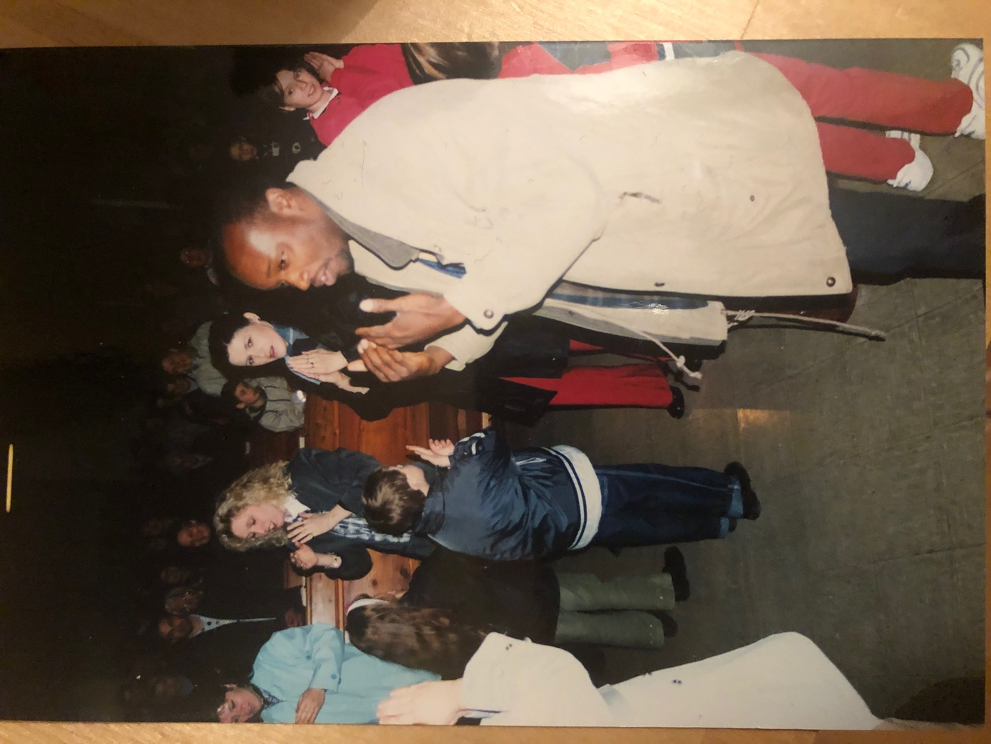

Februar 2001, Am Bild: Manuel mit seiner Mama in der Stadtpfarrkirche in Knittelfeld!!
(Mama: mit der roten Hose neben Fred, Manuel mit grauer Jacke und blonden Haaren)

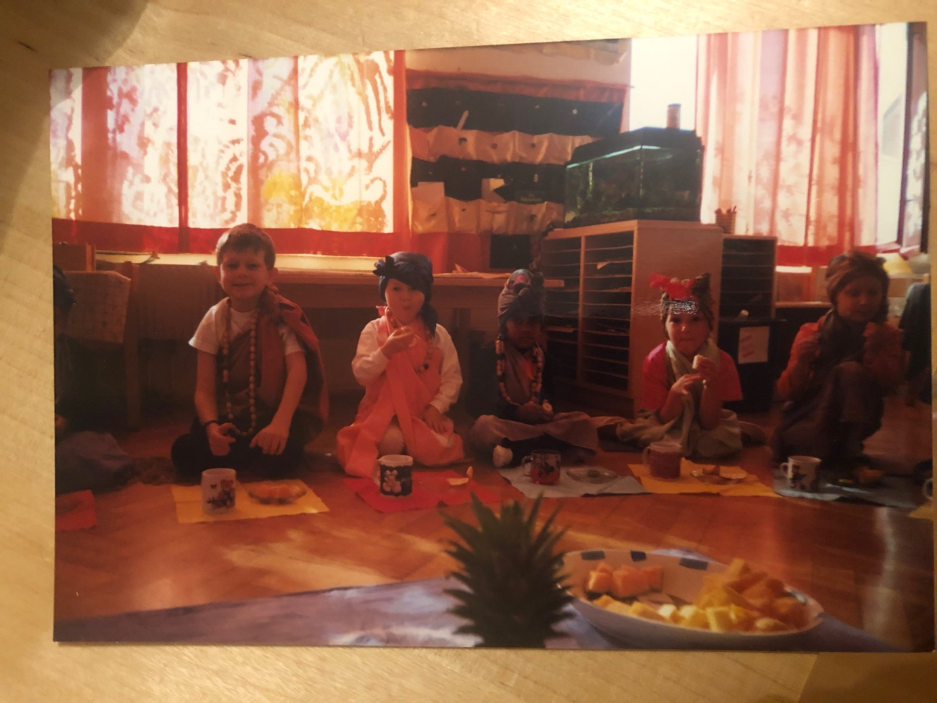
Am Bild: Manuel ganz links im Bild mit der schönen Holzkette im Pfarrkindergarten in Knittelfeld + unten mit seiner Kusine beim Tanzen.
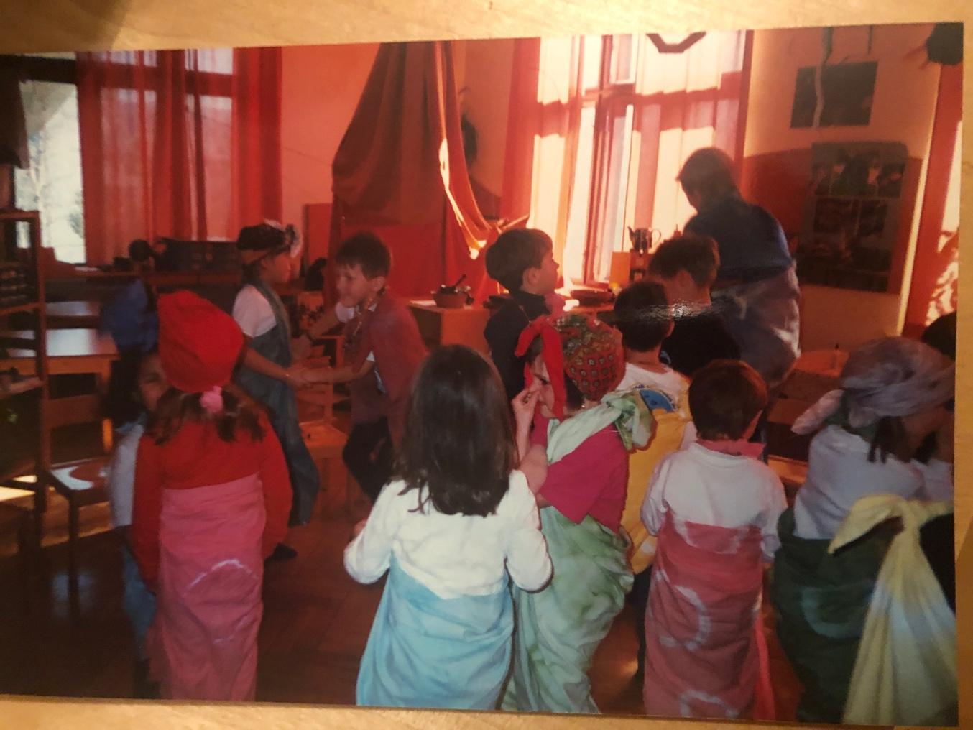

Dezember 2021, Manuel heute – aktuelles Foto

